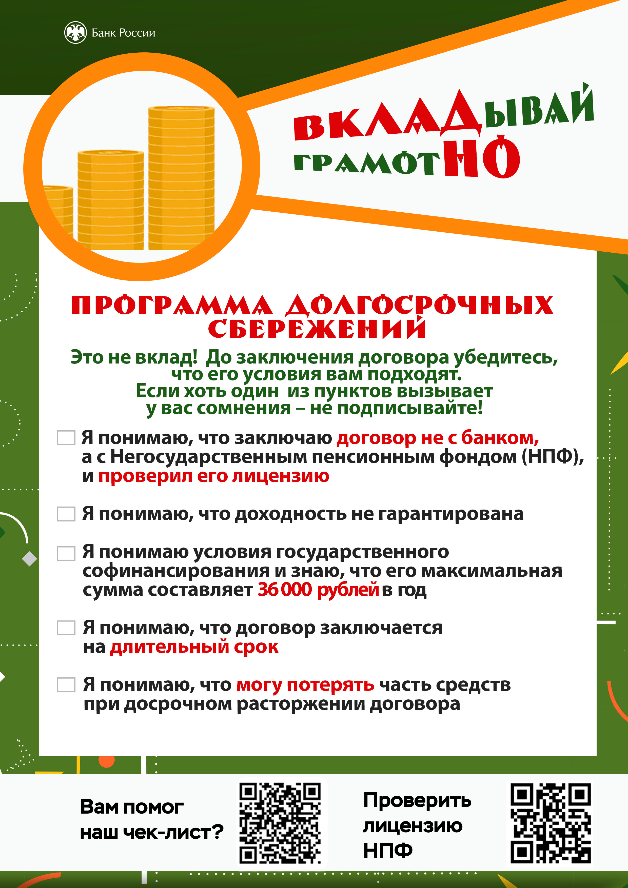

«Вкладывай грамотно» – новый проект Калужского отделения Банка России. Каждую неделю декабря публикуем шпаргалки про накопительные финансовые продукты, которые могут предложить в банке.

Вам предлагают «выгодную программу» вместо обычного вклада?
Не спешите подписывать договор! У нас есть полезная шпаргалка!
Потратьте 30 секунд, чтобы проверить:
Это вклад или что-то другое?
Вы точно понимаете все условия?
Не дайте себя запутать! Сохраните шпаргалку и ваши сбережения будут в безопасности.
Это было полезно? Поделитесь впечатлениями: https://forms.yandex.ru/u/685aa5bbeb6146d7ed0eb862/
Не пропустите следующую шпаргалку #Вкладывайграмотно40

